耕莘健康管理專科學校

「五專入學管道」說明會


自行填寫網路表單(網址:https://forms.gle/Dsn7kcLuXq7oW8eu6，右側為
報名QR code)、傳真或e-mail報名，報名表請見附件二。

活動/報名聯絡人：
如針對以上活動有任何疑問，請洽以下聯絡方式
聯絡人：徐慧嫻
聯絡電話：02-22191131#5213
e-mail：michelle@ctcn.edu.tw

說明會活動流程表
1/23(六)時間 | 4/27(二)時間 | 負責老師 | 活動內容 | 位置
09:30-10:00 | 18:30-19:00 | 徐慧嫻 | 報到及校特色影片觀賞 | 耕莘專校(新店校區)  德肋撒樓T405教室
10:00-11:30 | 19:00-20:30 | 莊禮聰組長 | 全國五專優免及  北區五專免試入學說明 | 耕莘專校(新店校區)  德肋撒樓T405教室
11:30-12:00 | 20:30-21:00 | 莊禮聰組長 | Q & A | 耕莘專校(新店校區)  德肋撒樓T405教室
12:00 | 21:00 | 散會
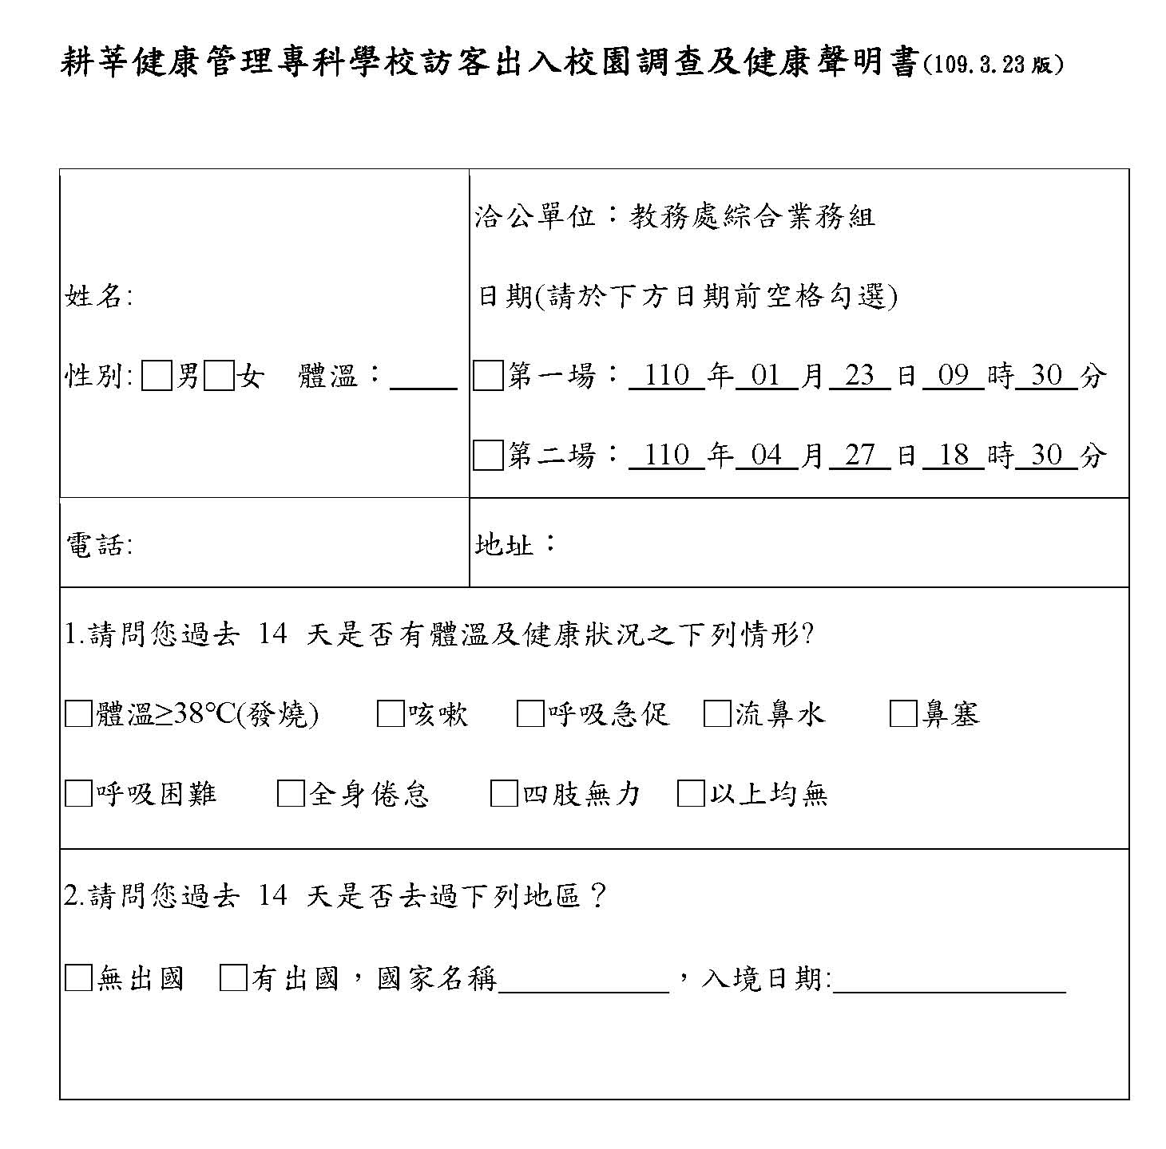
附件一

